INDICAÇÃO Nº 1187 /2021

Súmula: - Solicita do Poder Executivo e a secretaria responsável se há estudo ou consta no cronograma para a implantação de uma UNIDADE do IML (INSTITUTO MEDICO LEGAL) no município de ITAPEVI/SP.
INDICO à Mesa, após ouvido o Douto Plenário na forma regimental vigente, seja oficiado ao Excelentíssimo Senhor Igor Soares, Prefeito Municipal, informações do executivo junto a secretaria responsável se há estudo ou consta no cronograma para a implantação de uma UNIDADE do IML (INSTITUTO MEDICO LEGAL) município de ITAPEVI/SP.

Justificativa
Senhor Presidente: -
Senhoras e Senhores Vereadores: -
Trata-se de uma solicitação dos munícipes a este vereador e a esta casa de leis, hoje Itapevi tem mais de 250 mil habitantes, com a grande demanda e a Pandemia que estamos vivendo, neste momento de dor que a população está vivendo, vimos que existe uma grande necessidade de termos uma unidade em nosso município, pois só existe duas unidades no bloco OESTE uma em Osasco e outra em Cotia, sendo Osasco referência.
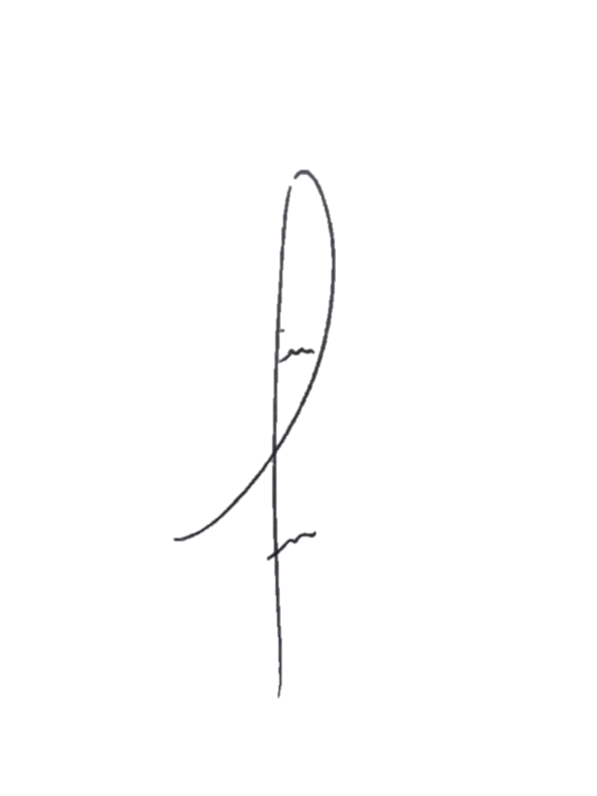
Desta forma INDICO ao Exmos. Prefeito que seja analisado esta implantação em nosso município citado acima, pois sugiro que seja feito o estudo.

Sala das Sessões Bemvindo Moreira Nery, 16 de abril de 2021.


DENIS LUCAS DE OLIVEIRA
VEREADOR

